INLEDNINGSMUSIK
INGÅNGSPSALM
Förslag: Vardagssorgerna glöm dem alla
M: Leevi Madetoja – T: Alpo Noponen, sv. Nino Runeberg
INLEDANDE VÄLSIGNELSE
INLEDNINGSORD
SYNDABEKÄNNELSE

AVLÖSNING
KYRIE
Melodi: Fridfullt i drömmar (fransk julsång)
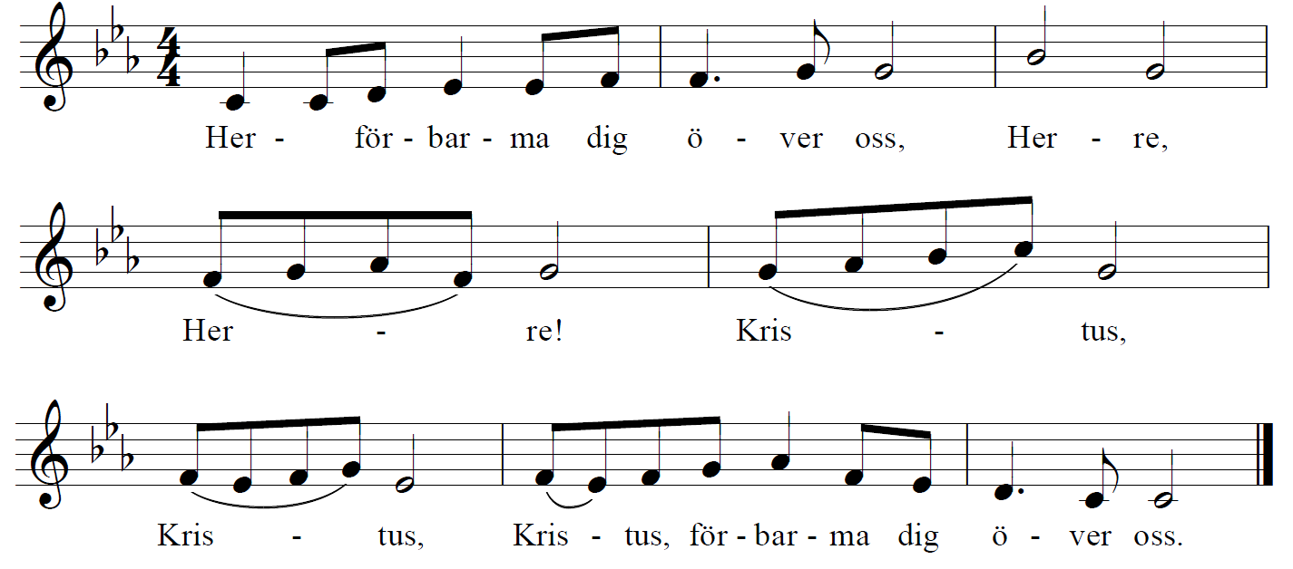

GLORIA
TACKSÄGELSEPSALM
Förslag: Änglarösters klara ljud
M: Medeltida julsång – T: sv. Dagny Flodin-Segerstråle
(Gloria och tacksägelsepsalm utelämnas under adventsfastan)
DAGENS BÖN
FÖRSTA LÄSNINGEN
SVARSMUSIK
Förslag: Nu tändas tusen juleljus
T & M: Emmy Köhler

ANDRA LÄSNINGEN
DAGENS PSALM
Förslag: Kristus kommer, Davids son
M: Från Halle – T: Sven Larson
EVANGELIUM
PREDIKAN
TROSBEKÄNNELSE
Jag tror på Gud, Fadern, den allsmäktige,
himlens och jordens skapare,
och på Jesus Kristus,
Guds ende Son, vår Herre,
som blev avlad av den heliga Anden,
föddes av jungfrun Maria,
led under Pontius Pilatus,
korsfästes, dog och begravdes,
steg ner till dödsriket,
uppstod på tredje dagen från de döda,
steg upp till himlarna,
sitter på Guds, den allsmäktige Faderns högra sida
och skall komma därifrån
för att döma levande och döda,
och på den heliga Anden,
en helig allmännelig kyrka,
de heligas gemenskap,
syndernas förlåtelse,
kroppens uppståndelse
och det eviga livet.
KYRKANS FÖRBÖN
Som svarssång mellan böneavsnitten kan man sjunga
psalmen Gud, vår Gud, för världen all.
M: 300-talet/Erfurt – T: Haqvin Spegel, bearb. J. L. Runeberg
TILLREDELSEPSALM
Förslag: Giv mig ej glans, ej guld, ej prakt
M: Jean Sibelius – T: Zacharias Topelius
PREFATIONSDIALOG
PREFATION
SANCTUS
Melodi: Dotter Sion, fröjda dig (Georg Friedrich Händel)
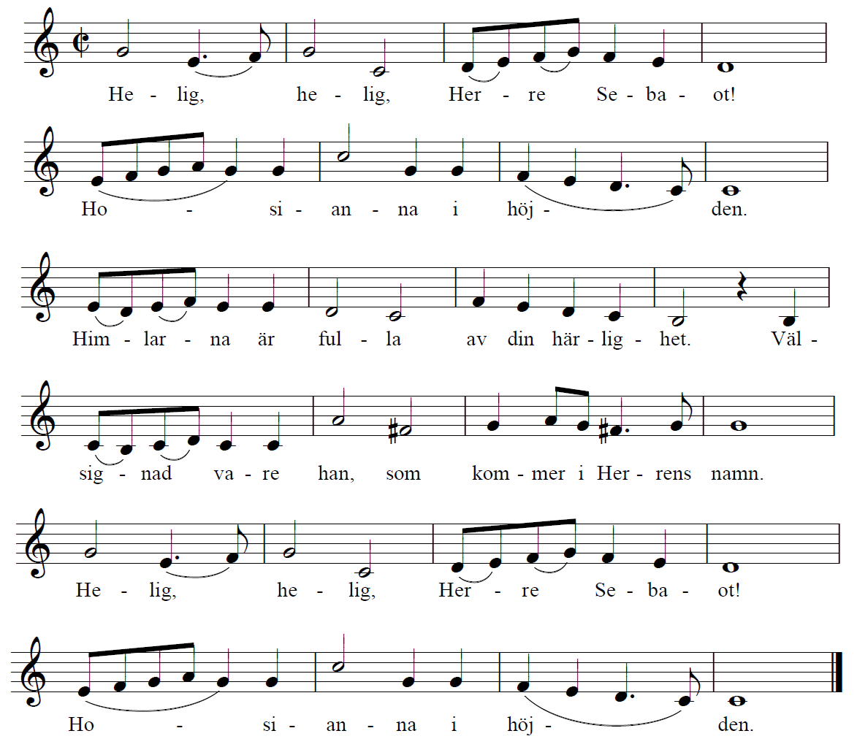

BÖNEN OCH INSTIFTELSEORDEN
HERRENS BÖN
Fader vår som är i himmelen.
Helgat varde ditt namn.
Tillkomme ditt rike.
Ske din vilja, såsom i himmelen
så ock på jorden.
Vårt dagliga bröd giv oss idag
och förlåt oss våra skulder,
såsom ock vi förlåta dem oss skyldiga äro,
och inled oss icke i frestelse
utan fräls oss ifrån ondo.
Ty riket är ditt och makten och härligheten
i evighet. Amen
PAX
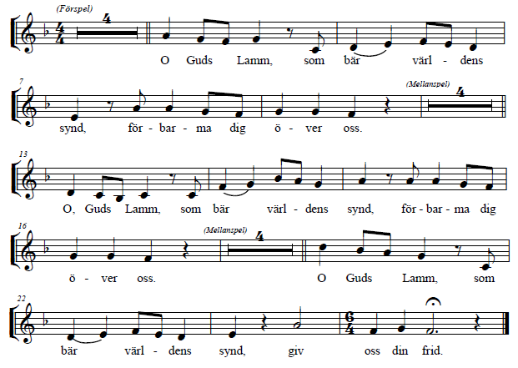
O, GUDS LAMM

NATTVARD
NATTVARDSPSALM
Förslag: Härlig är jorden
M: Schlesisk folkvisa – T: B. S. Ingemann, sv. Cecilia Bååth-Holmberg
TACKSÄGELSEBÖN
LOVPSALM
Förslag: Dagen är kommen
M: John Francis Wade – T: Eva Norberg Hargberg (efter latinsk text)
HERRENS VÄLSIGNELSE
SLUTPSALM
Förslag: Av himlens höjd
M & T: Martin Luther, bearb. Olaus Martini

